Методы и модели управления запасами.

6.1. Основные определения и понятия теории управления запасами.

Любая СЭС, как и техническая система, может ритмично работать при наличии достаточного запаса ресурсов.
В качестве ресурсов для обеспечения ритмичного производства используются:
- - материальные ресурсы (сырье, полуфабрикаты, энергоносители);
- - технологические, трудовые ресурсы;
- - финансовые и другие ресурсы.
Ритмичность поставок вынуждают следующие обстоятельства:
- 1)несовпадение ритмов производства с ритмами потребления;
- 2)случайные колебания спроса за период между поставками;
- 3)случайные колебания интервала между поставками;
- 4)срыв объема поставок.
То есть появляется случайная составляющая в целевой функции оптимизации эффективности производства.
Предпосылки, которые заставляют оптимизировать запасы сырья, ресурсов:
- 1)возрастают убытки за счет хранения сверхнормативных запасов;
- 2)связывание оборотных средств;
- 3)потеря в качестве материальных ресурсов, моральное и физическое старение ресурсов.
В качестве целевой функции в задачах управления запасами выступают суммарные затраты на:
- 1)приобретение продукции с учетом максимальных скидок на размер партии;
- 2)затраты на хранение и складские операции;
- 3)от материального и морального старения при хранении;
- 4)потери от дефицита и штрафных санкций.
Целевая функция, представляющая сумму данных компонентов, должна быть min. Поэтому управление запасами производится в начале путем выбора стратегии в пространствестратегий управления, а затем путем выбора параметров в прострастве параметров управления.
Запасы делятся на:
- 1)текущие (обеспечивают ритм производства на определенном интервале времени);
- 2)страховые (на случай срыва ритма поставок).
Из параметров управления запасами принято выделять:
- 1)управляемые параметры
- - объем и номенклатура необходимого сырья (ресурсов);
- - момент (время) выдачи заказа на пополнение ресурса;
- 2)неуправляемые параметры
- - затраты на организацию снабжения;
Р
затраты на функционирование системы снабжения
Р _{min}

q*

2

h

k

q (размер партии сырья)

1

3

- - ограничение на запасы поставщика;
- - выбор системы снабжения (централизованная, децентрализованная)
Качественно систему снабжения можно представить графически:

Р – затраты на функционирование системы снабжения;
1 – затраты на размещение заказов;
2 – затраты на хранение данных ресурсов;
3- суммарные затраты на функционирование системы снабжения;
q* - оптимальный размер (объем) заказа сырья.

6.2. Классификация систем снабжения и их моделей.
 | Признак | Тип модели
I | По типу системы снабжения | - 1. эшелонированные (многоэтапные)  - 2. децентрализованные
II | По числу хранимого сырья | - 1. многокомпонентные  - 2. однокомпонентные
III | По спросу | - 1. детерминированная:  - · дискретная  - · непрерывная  - 2. случайная (вероятностная):  - · дискретная  - · непрерывная
IV | По способу поставки сырья | - 1. мгновенная  - 2. с фиксированным временем задержки  - 3. со случайным временем задержки
V | По видам затрат и способам их отражения в модели | - 1. линейная  - 2. нелинейная
VI | По ограничениям системы снабжения | - 1. по объему  - 2. по весу  - 3. по площади  - 4. по себестоимости  - 5. по числу поставщиков
VII | По принятой стратегии управления | - 1. периодические (с периодом контроля Т)  - 2. по критическим уровням и объему.  Н – верхний уровень;  n – нижний уровень запасов;  q – объем партии (поставок).

6.3. Стратегия управления запасами.
Оптимальное управление запасами – выбор таких объемов и моментов поставок, когда суммарные издержки на функционирование системы снабжения будут минимальными.

Простейшие стратегии:
- 1)периодические (со временем контроля Т);
- 2)по критическим уровням (H, h, y_{i} – текущий уровень запаса q).
  - 1. Стратегия постоянного уровня.
В данном случае через каждый интервал контроля Т запас пополняется до верхнего уровня.
H
h
0
T₃
t
T₂
T₁
y₁
y₂
q₂
q₁
q₃
q₁ ≠ q₂ ≠ q₃ ≠ const
q* _{опт} = H – y_{тек}
y_{1,2} – текущие уровни

H
h
0
T₃
t
T₂
T₁
y₁
y₂
q₂
q₁
q₃

2. Стратегия фиксированного объема поставок.

Q* = const
q₁ = q₂ = q₃ = const

3. Стратегия с контролем за текущим уровнем.
    - a) если y < h, то: - y < h ⇒ q* = const
- y ≥ h ⇒ q* = 0 (не заказываем сырье)
    - b) если y < h, то: - y < h ⇒ q* = H – y_{тек}
- y ≥ h ⇒ q* = 0

6.4. Детерминированная ЭММ управления запасами с фиксированным спросом.

Данная модель называется моделью экономики выгодных размеров поставок.
Начальные условия (ограничения):
- 1. Известны моменты поступления заявок.
- 2. Интенсивность расходования ресурсов (скорость).
- 3. Поставки мгновенны.
- 4. Отсутствие дефицита.

Введем обозначения:
β - интенсивность спроса;
k – затраты на оформление;
h – затраты на хранение единицы продукции в единицу времени;
q – объем поставок (размер партии сырья).

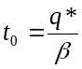- период времени, в течение которого полностью расходуется сырье.

F(q) – суммарные затраты на функционирование системы снабжения

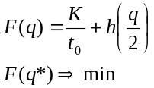

q/2 – оптимизация ведется по среднему уровню;
q* - оптимальный размер заказа.

Для нахождения F* нужно взять частную производную целевой функции F(q) по оптимизационному параметру q.

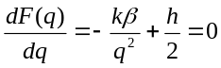

Из данной формулы находим q*:
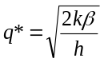формула Уилсона (оптимального заказа).

Данный заказ необходимо разместить для выполнения через время
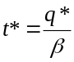

Оптимальные затраты можно определить по формуле
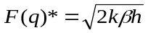- это затраты на единицу продукции.

6.5. Модель управления запасами при случайном спросе.
В данном случае интенсивность расходования ресурсов β - величина случайная со своим законом распределения, то есть известно P(β), F(β) , тогда в данной ситуации возможны случаи:
- 1)q - β > 0

q,β
q
β₁
Затраты хранения
β₂
Затраты за дефицит (штрафы)

- 2)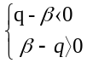

- 3)h – затраты на хранение единицы продукции в единицу времени;
- 4)k – затраты на размещение (оформление) ресурсов, сырья.
Так как β - величина случайная, то ( q - β ) и (β - q) будут величины случайные, поэтому оптимизация и функция цели будут находится как для случайных величин.
Функция цели будет представлять собой математическое ожидание от суммы слагаемых. Одно из них представляет собой математическое ожидание затрат на размещение заказа; другое математическое ожидание затрат на хранение ресурсов.
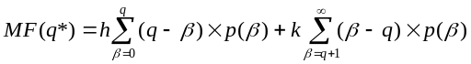

Известно, что оптимальное размещение запасов можно найти из системы неравенств:
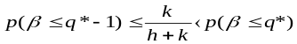

Методом линейной интерполяции определяется q*.

6.6. ЭММ управления запасами с ограничениями на складские помещения.

Данная модель многопродуктовая с n-видами сырья.
Введем обозначения для данной модели:
q_{i} – размер объема заказа на сырье i – вида (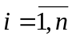);
А – максимальный размер складских помещений для сохранения n-видов продукции;
а_{i} – размер площади, необходимой для хранения продукции i – вида;
β_{i} – интенсивность спроса на сырье i – вида;
k_{i} – затраты на размещение заказа на поставку сырья, продукции i – вида;
h_{i} – затраты на сохранение единицы сырья (продукции) i – вида.
Данная модель от вышеизложенной отличается наличием ограничений на складские помещения и выглядит так:

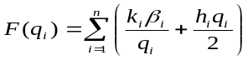

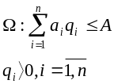

q_{i} / 2 – оптимизация по среднему уровню запасов

Данная ЭММ решается с помощью метода множителей Лагранжа. Полученная функция путем добавления в целевую функцию слагаемого, состоящего из системы ограничений и множителя λ, называется Лагранжианом.

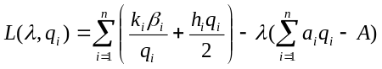 (*)

Для того, чтобы найти q_{i}* и оптимальное значение λ*, необходимо взять частные производные по q_{i} и λ Лагранжиана (*).

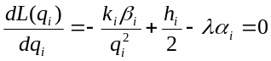 (1)

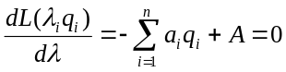 (2)

из формулы (1) определяем 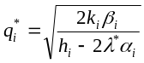 - оптимальный размер заказа.

Оптимальный размер заказа при ограничении a_{i} определяется путем последовательного расчета для разных значений q_{i} и λ. Методом линейной интерполяции по значениям, представленным в промежуточной таблице, находится коэффициент λ и оптимальное значение q_{i}*.

